Mansol-dl

Este proyecto ha tenido como objetivo el diseño de un sistema cliente-servidor para la extracción de ficheros de audio a partir de la URL de clips de Youtube. Este fork ha sido nombrado mansol-dl y ha sido realizado por:
- Sergio Herrera Piqueras (sherrerap)
- Pablo Rodríguez Solera (S0LERA)
Antes de nada, cabe destacar que el proyecto ha sido realizado con el uso de repositorios git, y se han hecho públicos para el uso libre del mismo. Puedes verlo aquí.
Vamos a desglosar los apartados del proyecto:

Arquitectura del proyecto
El proyecto se compone de 3 tipos de componentes: servidores, clientes y canales de eventos, y se ha seguido el esquema de la arquitectura proporcionada:
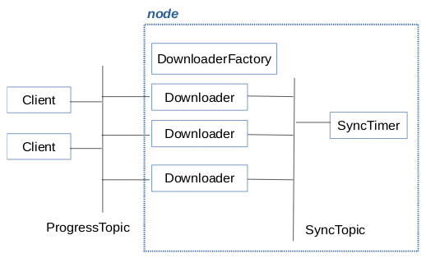
Con la excepción de la parte de la derecha del esquema: el canal de eventos SyncTopic para la sincronización de servidores no ha sido implementado.

Servidores de descarga
Primero, se ha implementado la interfaz DownloadScheduler:
- La recepción de peticiones de descarga de los clientes se ha resuelto mediante la implementación del método addDownloadTask(string url). A su vez, la información sobre la descarga será comunicada al cliente mediante un canal de eventos, mientras que el servidor también mostrará la información sobre las solicitudes recibidas.
- El almacenamiento de archivos obtenidos tras el proceso de extracción del audio a un directorio local del servidor se ha realizado mediante la creación de una carpeta Descargas en el directorio donde se ejecuta el mismo.
- Se ha implementado el método Transfer* get(string song) para la transferencia de archivos desde el directorio local del servidor (/Descargas) hasta el directorio local del cliente (el directorio raíz donde se ejecuta el cliente).
- La recepción de peticiones de listado de canciones se procesa en el servidor con la implementación de getSongsList() y la lista es devuelta al cliente.

Clientes
Los clientes realizan las siguientes tareas gracias a la implementación de un menú para la mejor usabilidad de las opciones del sistema:
- Solicitación de descarga de una URL correspondiente a un clip de Youtube (opción 1).
- Recepción de las notificaciones relativas al proceso de la descarga y muestra al usuario, implementado mediante notify(ClipData clipData).
- Obtención de los ficheros de audio (opción 3).
- Obtención de la lista completa de ficheros descargados (opción 2).

Canales de eventos
La comunicación entre clientes y servidores se realiza a través de un canal de eventos ProgressTopic. Este canal realiza 4 llamadas de tipo notify, que son recibidas y mostradas por el cliente:
- Pending.
- InProgress.
- Done.
- Error.

Factoría de servidores de descarga
El despligue de los servidores de descarga se realiza de manera dinámica mediante el uso de una factoría SchedulerFactory , con un método DownloadScheduler* make(string name). Nuestro sistema está diseñado de tal forma que cada vez que el cliente realice una solicitud -ya sea de descarga con URL, de descarga del servidor, etc- la factoría le proporcione un nuevo objeto DownloaderScheduler. La eliminación de objetos no ha sido implementada en esta versión.

Gestión del servicio mediante IceGrid

Esta funcionalidad no es completamente funcional: cuando se inserta una url inválida, se comprueba la excepción lanzada y se debería notificar el error, pero esto no ocurre. Es un bug conocido.

